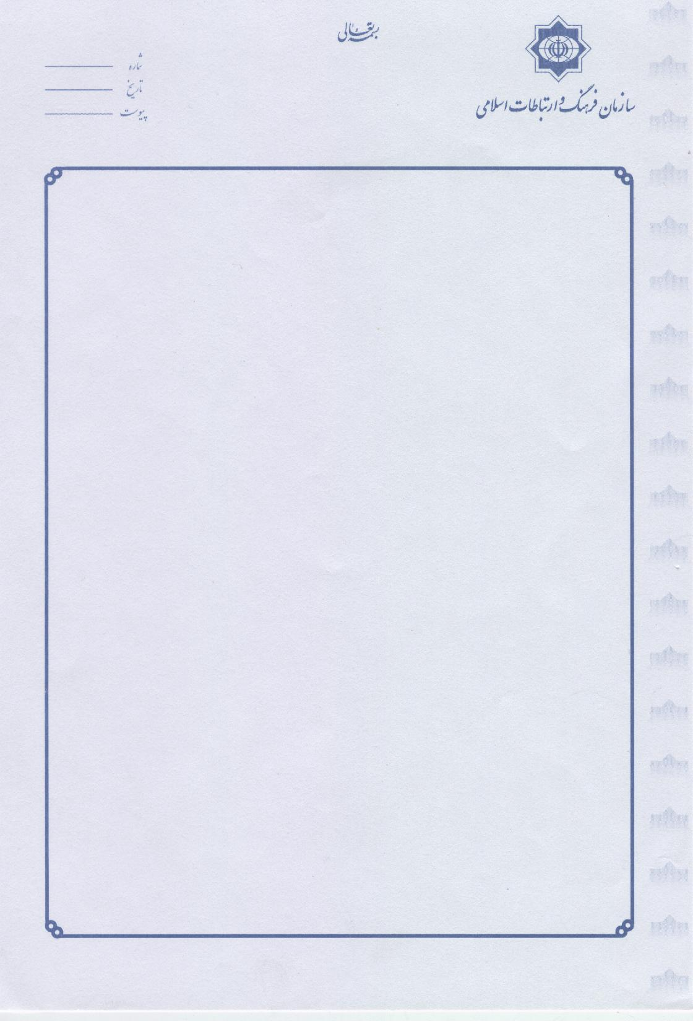

جناب آقای خاكسار
معاون محترم بين الملل كميته امداد امام خميني ( ره )

سلام عليكم

احتراماٌ ، به پيوست ترجمه بخشي از مقاله تحليلي تحت عنوان " توطئه اي به نام كمك هاي انساندوستانه در سراسر جهان" كه در اين اداره كل تهيه شده است ، جهت استحضار و بهره برداري ارسال مي گردد .
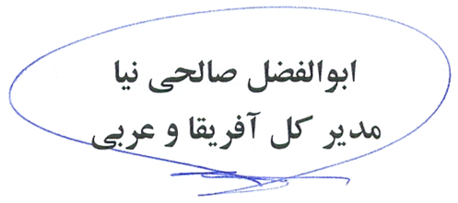


95/4/23
52/28875

